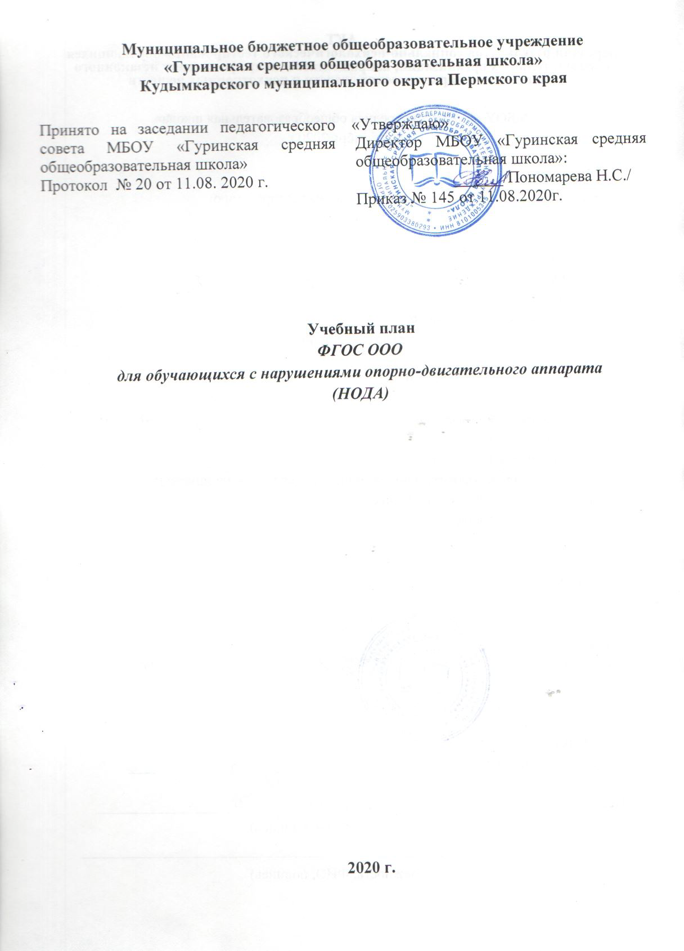

Пояснительная записка
Учебный, реализующий АООП для обучающихся с нарушениями опорно-двигательного аппарата (НОДА), Вариант 6.4 фиксирует общий объем нагрузки, максимальный объем аудиторной нагрузки обучающихся, состав и структуру обязательных предметных областей, распределяет учебное время, отводимое на их освоение по классам и учебным предметам.
Учебный план на 2020-2021 учебный год составлен в соответствии со следующими нормативными документами:
1.Закон РФ от 29.12.2012 г. № 273-ФЗ «Об образовании РФ»;
2.СанПиН 2.4.2.3286-15 «Санитарно-эпидемиологические требования к условиям и реализации обучения и воспитания в организациях, осуществляющих образовательную деятельность по адаптированным основным общеобразовательным программам для обучающихся с ограниченными возможностями здоровья»;
3.ФГОС о ОУ(ин), утвержденный приказом Министерства образования и науки РФ от 19.12.2014 г. №1599;
4.Адаптированная основная общеобразовательная образования обучающихся с НОДА МБОУ «Гуринская СОШ», реализующая ФГОС о УО(ин) Вариант 6.4, разработанной с учетом Примерной АООП;
5.Приказ Министерства Здравоохранения РФ от 30.06.2016 г. № 436 «Об утверждении перечня заболеваний, наличие которых дает право на обучение по основным общеобразовательным программам на дому»;
6.Устав МБОУ «Гуринская СОШ».
В соответствии с требованиями Стандарта, учебный план составлен для обучения с 5 класса по 9 класс.
На каждом этапе обучения в учебном плане представлены предметные области и коррекционно-развивающая область. Содержание всех учебных предметов, входящих в состав каждой предметной области, имеет ярко выраженную коррекционно-развивающую направленность, заключающуюся в учете особых образовательных потребностей этой категории обучающихся. Кроме этого, с целью коррекции недостатков психического и физического развития обучающихся в структуру учебного плана входит и коррекционно-развивающая область.
Учебный план состоит из двух частей – обязательной части и части, формируемой участниками образовательных отношений.
Обязательная часть учебного плана определяет состав учебных обязательных предметных областей, которые должны быть реализованы во всех имеющих государственную аккредитацию образовательных организациях, реализующих АООП, и учебное время, отводимое на их изучение по классам (годам) обучения.
Обязательная часть учебного плана отражает содержание образования, которое обеспечивает достижение важнейших целей современного образования обучающихся с умственной отсталостью (интеллектуальными нарушениями):
-формирование жизненных компетенций, обеспечивающих овладение системой социальных отношений и социальное развитие обучающегося, а также его интеграцию в социальное окружение;
-формирование основ духовно-нравственного развития обучающихся, приобщение их к общекультурным, национальным и этнокультурным ценностям;
-формирование здорового образа жизни, элементарных правил поведения в экстремальных ситуациях.
Часть базисного учебного плана формируемая участниками образовательных отношений, обеспечивает реализацию особых (специфических) образовательных потребностей, характерных для данной группы обучающихся, а также индивидуальных потребностей обучающегося.
Таким образом, часть учебного плана, формируемая участниками образовательных отношений, предусматривает увеличение учебных часов, отводимых на изучение отдельных учебных предметов обязательной части. Содержание коррекционно-развивающей области учебного плана представлено коррекционными занятиями (психолого-коррекционными).
Количественное соотношение коррекционных занятий осуществляется образовательной организацией самостоятельно, исходя из психофизических особенностей обучающегося.
Часы отводятся для самостоятельной социализации личности.
Недельный учебный план 5-9 классов
предметная область | класс | количество часов |  |  |  |  | всего
 | предмет | 5 | 6 | 7 | 8 | 9
Обязательная часть
Язык и речевая практика | письмо | 1 | 2 | 2 | 2 | 2 | 7
 | развитие речи | 1 | 1 | 1 | 1 | 1 | 5
 | родной язык |  | 0,5 | 0,5 | 0,5 | 0,5 | 2
 | родная литература |  | 0,5 | 0,5 | 0,5 | 0,5 | 2
Математика | математика | 1 | 2 | 2 | 2 | 2 | 9
Естествознание | природоведение | 2 | 2 | 2 | 2 | 2 | 10
 | биология |  | 1 | 1 | 1 | 1 | 4
 | география |  | 1 | 1 | 1 | 1 | 4
Человек и общество | история |  | 1 | 1 | 1 | 1 | 4
 | социально-бытовое ориентирование | 1 | 2 | 2 | 2 | 2 | 9
Искусство | изобразительное искусство | 0,5 | 0,5 | 0,5 | 0,5 | 0,5 | 2,5
 | музыка | 0,5 | 0,5 | 0,5 | 0,5 | 0,5 | 2,5
Физическая культура | физкультура | 1 | 1
Итого |  | 8 | 15 | 15 | 15 | 15 | 38
Часть, формируемая участниками образовательных отношений |  | 1 | 1 | 1 | 1 | 1 | 5
изобразительное искусство |  | 0,5 | 0,5 | 0,5 | 0,5 | 0,5 | 2,5
музыка |  | 0,5 | 0,5 | 0,5 | 0,5 | 0,5 | 2,5
Коррекционно-развивающая область |  | 2 | 3 | 3 | 3 | 3 | 14
психолого-коррекционные занятия |  | 2 | 3 | 3 | 3 | 3 | 14
социализация |  | 22 | 15 | 17 | 18 | 18 | 90
ИТОГО |  | 32 | 33 | 35 | 36 | 36 | 172

